**Name: salinI k.b**

**Roll No:33**

**Batch:mca-B**

**Date:**

**Experiment No.: 5 Date:05-04-2022**

**Aim : matrix multiplication**

**Source Code:**

import java.util.Scanner;

public class matrixMultiplication{

    Scanner s=new Scanner(System.in);

    public void Display(int [][] arr,int row,int col){

        for(int i=0;i<row;i++){

            for(int j=0;j<col;j++){

                System.out.print(arr[i][j]+"\t");

            }

            System.out.println();

        }

    }

    public int[][] input(int row,int col){

        int[][] arr=new int[row][col];

        System.out.println("Enter the elements of matrix");

        for(int i=0;i<row;i++){

            for(int j=0;j<col;j++){

                arr[i][j]=s.nextInt();

            }

        }

        return arr;

    }

    public int[][] multiplication(int row, int col,int[][] arr1,int[][] arr2){

        int[][] arr3=new int[row][col];

        for(int i=0;i<row;i++){

            for(int j=0;j<col;j++){

                for(int k=0;k<col;k++){

                    arr3[i][j]+=arr1[i][k]*arr2[k][j];

                }

            }

        }

        return arr3;

    }

    public static void main(String[] args){

        int row1,col1,row2,col2;

        matrixMultiplication obj=new matrixMultiplication();

        System.out.println("Enter the number of rows and columns of matrix 1");

        row1=obj.s.nextInt();

        col1=obj.s.nextInt();

        System.out.println("Enter the number of rows and columns of matrix 2");

        row2=obj.s.nextInt();

        col2=obj.s.nextInt();

        if(col1!=row2 && row1!=col2){

            System.out.println("Multiplication not possible");

        }

        else{

            int[][] arr1=obj.input(row1,col1);

            int[][] arr2=obj.input(row2,col2);

            while(true){

                System.out.println("1.Display\n2.Multiply\n3.Exit");

                int ch=obj.s.nextInt();

                switch(ch){

                    case 1:

                        System.out.println("Matrix 1");

                        System.out.println("**********");

                        obj.Display(arr1,row1,col1);

                        System.out.println("**********");

                        System.out.println("Matrix 2");

                        System.out.println("**********");

                        obj.Display(arr2,row2,col2);

                        break;

                    case 2:

                        int[][] arr3=obj.multiplication(row1,col1,arr1,arr2);

                        obj.Display(arr3,row1,col2);

                        break;

                    case 3:

                        System.exit(0);

                        break;

                    default:

                        System.out.println("Invalid choice");

                }

            }

        }

    }

}

**Output Screenshot**

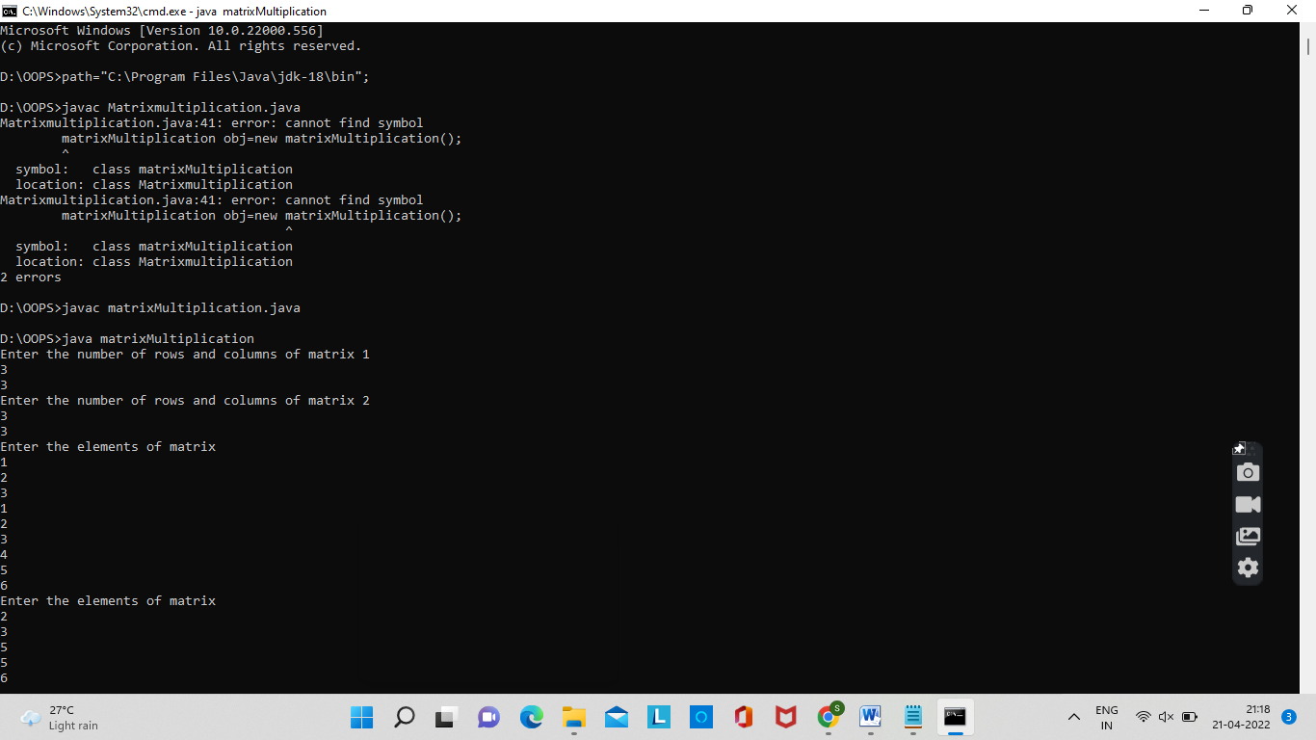

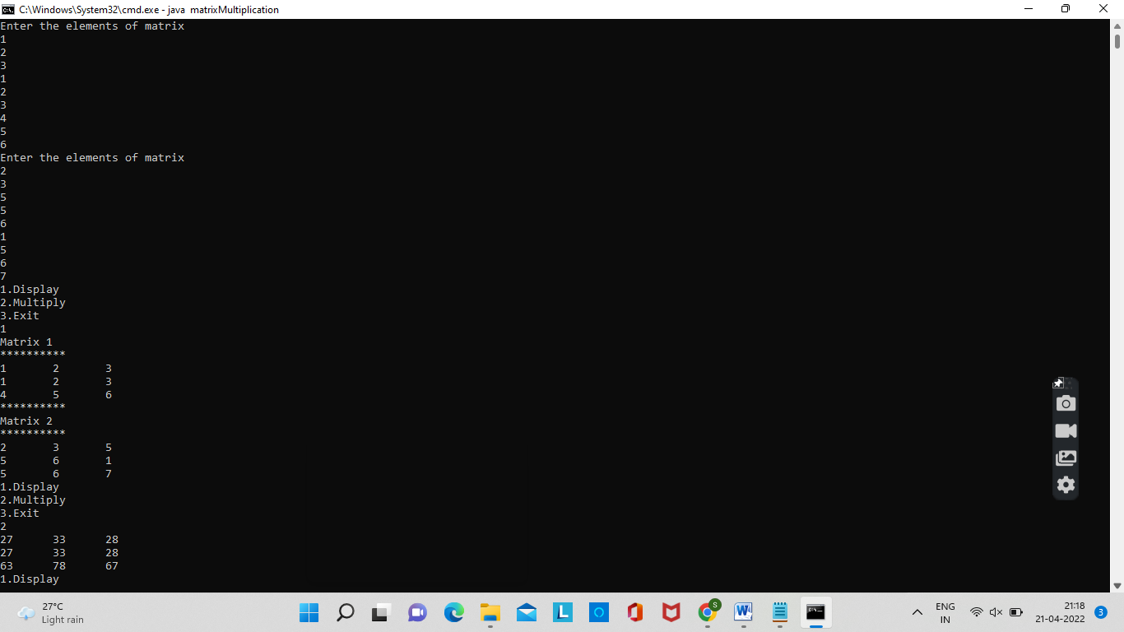

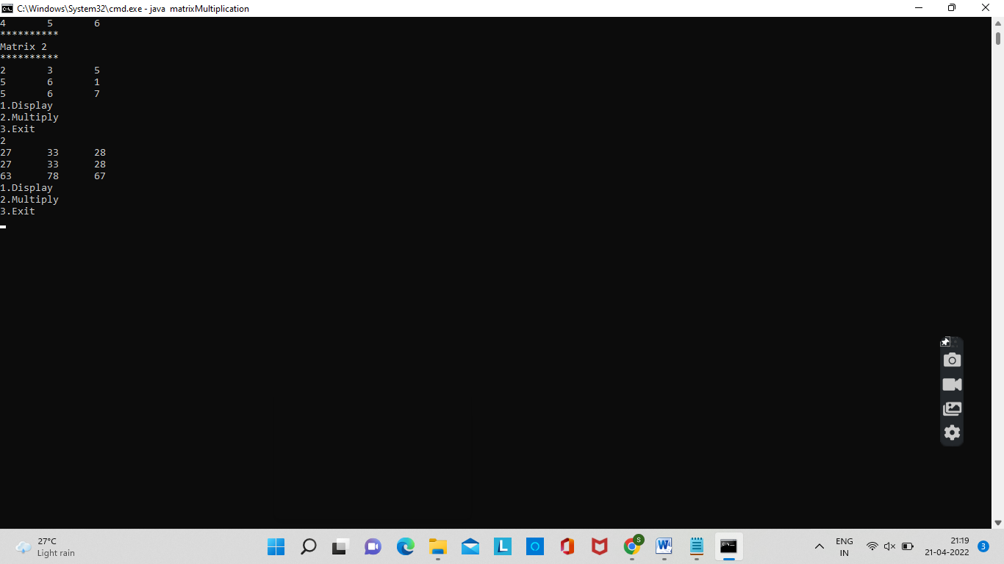

**Tree traversal**

import java.util.Scanner;

public class arrayTraversal{

    Scanner s=new Scanner(System.in);

     public void Display(int [] arr,int count){

            for(int i=0;i<count;i++){

                System.out.print(arr[i]+"\t");

            }

            System.out.println();

     }

     public int[] input(int count){

        int[] arr=new int[count];

        System.out.println("Enter the elements of array");

        for(int i=0;i<count;i++){

            arr[i]=s.nextInt();

        }

        return arr;

     }

    public static void main(String[] args){

        int count;

        arrayTraversal obj=new arrayTraversal();

        System.out.println("Enter the number of elements in array");

        count=obj.s.nextInt();

        int[] arr=obj.input(count);

        obj.Display(arr,count);

    }

}

